**QDU校内二手交易平台**

本软件设计说明书用于QDU校内二手交易平台

**1、编写目的**

实现一个校园二手交易电商平台，为校内学生提供一个便捷的二手物品交易平台，促进学生之间的资源共享。

**2、项目风险**

软件开发者：王林浩 2021204166 21软件04

彭飞 2021204444 21软件04

**3、参考资料**

（1）https://codeload.github.com/wangbuer1/Second-hand-transaction-management-system/zip/refs/heads/master

（2）https://codeload.github.com/jdassd/SchoolCampusU

sedBack/zip/refs/heads/master

**设计概要**

**1、限制和约束**

工具/平台：初期依靠eclipse，后期转向使用idea

使用技术:java，servlet，jsp，bootstrap3，maven， mysql

推荐的运行环境为:

java11.0.16 or java 1.8

tomcat 8.5.46

mysql5.7.43

connecter-java 5.1.6

**2、代码说明**

受前期eclipse开发的影响和历史原因，web页面存储在build文件夹中，java部分代码存储在src/main/java目录下

build文件夹中，goods存放的info.jsp存储了详细物品页面的jsp，site存放了基础的页眉页脚和个人页面，src当中是用到的bootstrap3文件和css样式，staic中主要存储了网页用到的图片文件，包括登录头像在内。user内主要存储了与注册相关的页面。剩下的是一些基础页面以及web.xml配置文件。

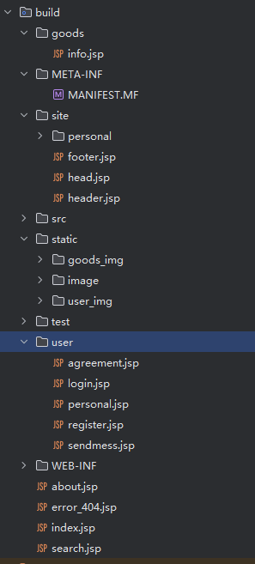

src文件夹中，dbHandle起到了dao层的作用进行与数据库的交互，jdbc负责数据库的连接，servlet则处理不同的页面逻辑需求。值得注意的是，网页的filter功能被写在了该文件夹下的AutoLogin.java当中，并未分开存放。tools存放了诸如MD5加密和登录验证的工具，其中LoginVertify是通过getSession的方法进行验证user是否登录。staticVar则是存放了一些配置信息。vo则是存放了一些简单类的实现，与servlet对应。

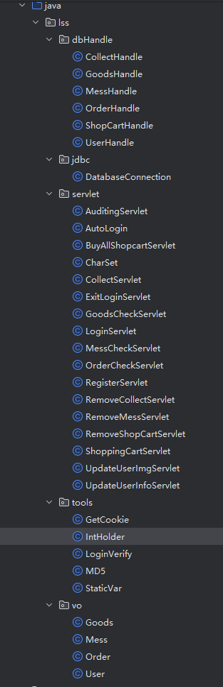

**数据库设计**

userid小于1000的即为管理员账户

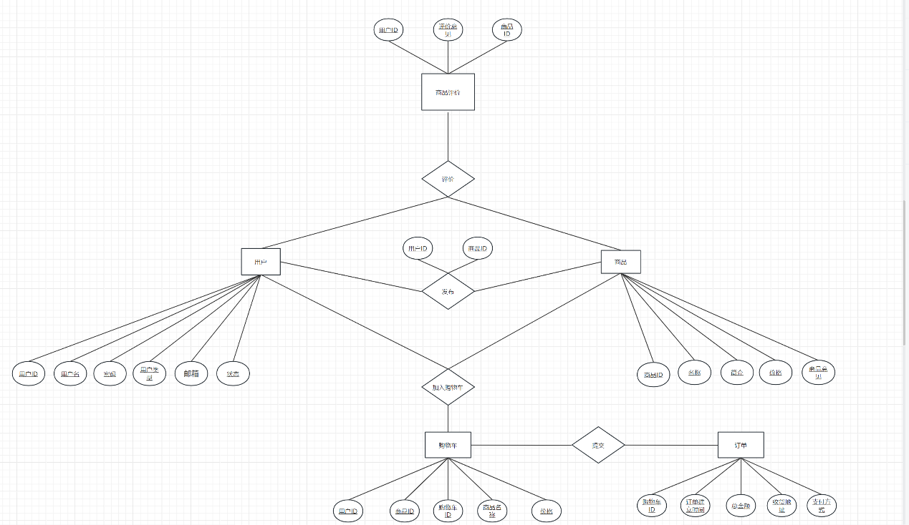

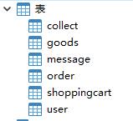

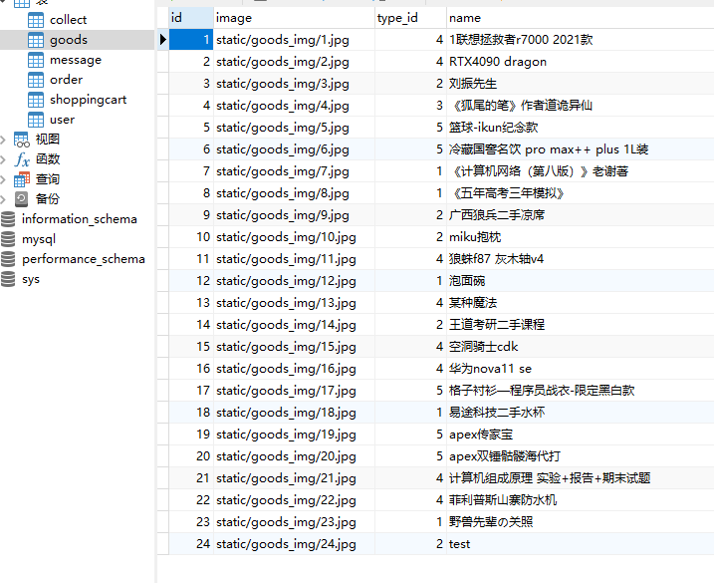

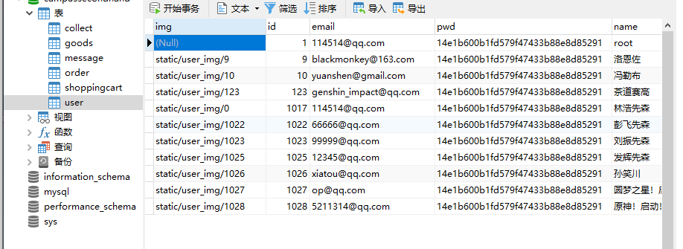

**项目亮点**

1. 使用MD5加密防止了sql注入，提高了安全性
2. 在AutoLogin中通过implement Filter 和session实现了登录检测。
3. bootstrap简化了开发流程。
4. 命名规范较为统一，findByXxxx， doXxxx，findAllNotXxxx格式应用广泛。

**不足之处**

1. 在线验证时仅使用了email验证cookie，不够安全。
2. 没有实现货物的追踪。
3. 评论功能简陋。

**部分其他资料**

流程图

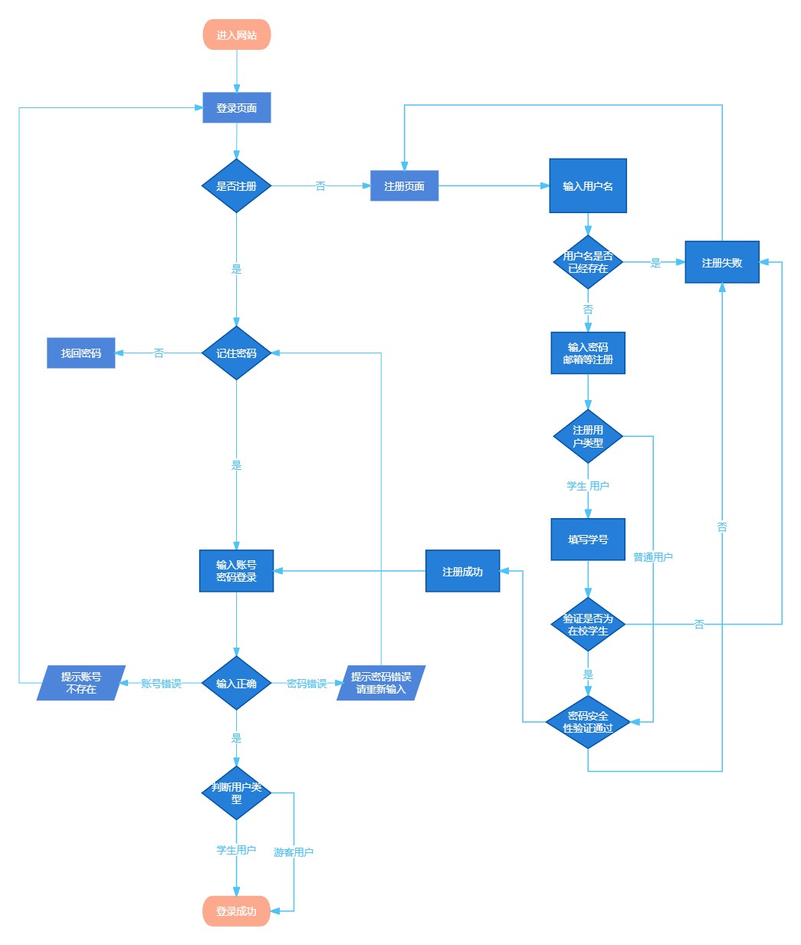

结构图

